Manual sobre e-CAC e Procuração Eletrônica

Sumário

1. Objetivo?..................................................................................................................... 3
2. O que é E-CAC?............................................................................................................ 3
3. O que é uma Procuração Eletrônica?.......................................................................... 3
4. Como funciona o cadastro de uma Procuração Eletrônica?....................................... 4
5. Consultar, revogar ou renovar procurações................................................................ 7
6. Dúvidas Frequentes .................................................................................................... 8

OBJETIVO

Este manual tem como objetivo orientar nossos clientes sobre como utilizar o e-CAC (Centro Virtual de Atendimento da Receita Federal) e como conceder procuração eletrônica, garantindo agilidade, segurança e conformidade nas obrigações fiscais.

O QUE É E-CAC?
O e-CAC é o portal online da Receita Federal que permite a pessoas físicas e jurídicas acessarem seus dados fiscais, emitirem documentos, acompanharem processos, entre outros serviços.
Por meio do e-CAC, é possível:
- Consultar pendências fiscais
- Emitir comprovantes de inscrição
- Acessar declarações entregues (IRPF, PGDAS-D, DCTF, etc.)
- Parcelar dívidas
- Consultar situação fiscal
- Enviar documentos digitais

O QUE É UMA PROCURAÇÃO ELETRÔNICA?
A Procuração Eletrônica permite que outra pessoa (outorgado) possa representar você (outorgante) ou a sua empresa na utilização dos serviços digitais da Receita Federal no e-CAC.
Para cadastrar a procuração você precisa acessar o e-CAC com uma conta gov.br, de nível prata ou ouro.

COMO FUNCIONA O CADASTRO DA PROCURAÇÃO ELETRÔNICA?

Passo a Passo para Conceder

1. Acesse o portal:
https://cav.receita.fazenda.gov.br

2. Faça login com certificado digital ou conta Gov.br (nível prata/ouro)
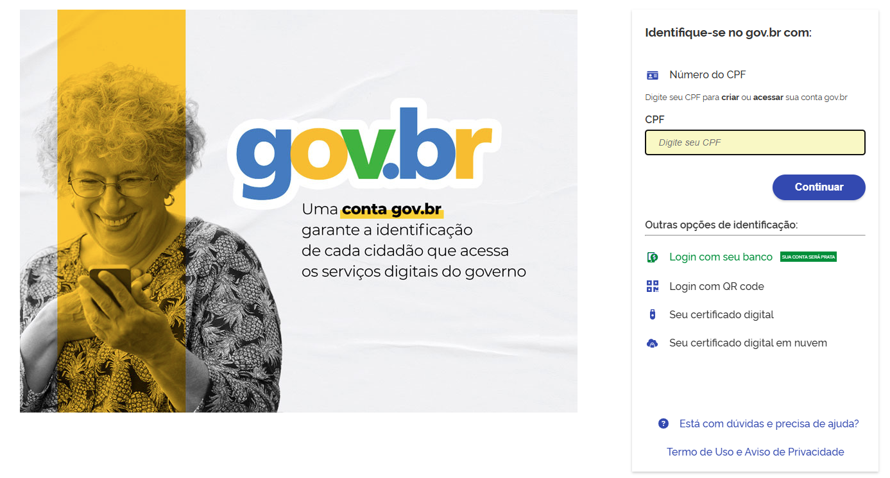
*É imprescindível que o login seja efetuado em nome da pessoa jurídica que será a outorgante da procuração.

3. Vá em:
Procurações > Cadastrar Procuração
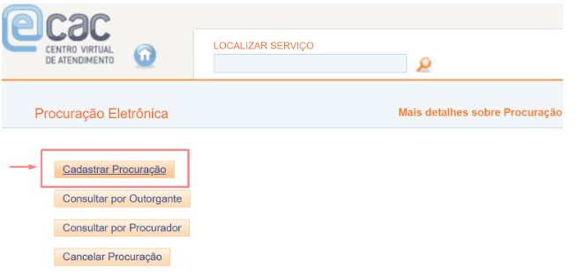

Para criar a nova procuração para o exame toxicólogo, apenas clique em “Cadastrar Procuração”. Uma nova tela vai aparecer para você preencher os dados.

4. Preencha os campos:
O preenchimento do formulário se inicia pela seção "Dados do Outorgante", cujas informações são importadas automaticamente pelo sistema, correspondendo à entidade que outorga a procuração.
Posteriormente, na seção “Dados do Procurador”, é necessário inserir os dados da entidade que atuará em nome do outorgante perante o eSocial.
Campo | Informações
CPF/CNPJ do Representante | Informar o número do procurador
Tipo de Procuração | Eletrônica
Validade ou Vigência | Sugerimos 5 anos
Serviços | Marcar todos os serviços ou os que forem necessários
Código de Controle | (opcional, pode deixar em branco)

5. São definidos os serviços que o procurador poderá acessar. É crucial selecionar os grupos de serviços relacionados ao eSocial, como o "eSocial - Grupo SST", para permitir o envio dos eventos de Saúde e Segurança do Trabalho.
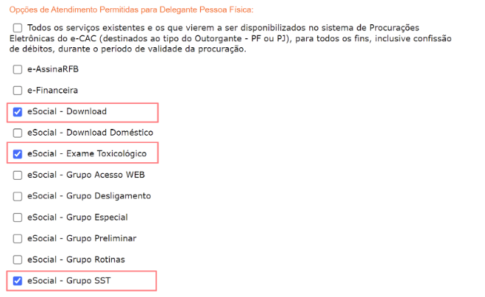
Na tela seguinte, em "Opções de Atendimento Permitidas para o Delegante", marque as caixas de seleção conforme abaixo:
Permissões Necessárias:
- eSocial - Toxicológico (Marque esta opção)
Se você também transmite os eventos de SST (S-2210, S-2220, S-2240), marque também:
- eSocial - Grupo SST
- eSocial - Download
6. Confirme os dados e autorize a concessão

CONSULTAR, REVOGAR OU RENOVAR PROCURAÇÕES

Consultar
- Acesse o e-CAC
- Vá em: "Procurações" > "Consultar"
- Você verá a lista de procurações ativas

Revogar
- Na lista de procurações, selecione a que deseja revogar
- Clique em “Revogar” e confirme

Renovar
- É necessário cadastrar uma nova procuração, com nova validade

Recomendamos revisar suas procurações a cada 12 meses.
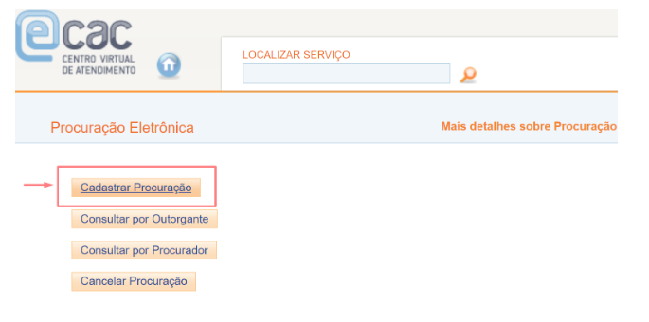
*Orientamos cancelar procurações de empresas com as quais você não tem mais parceria para evitar problemas.

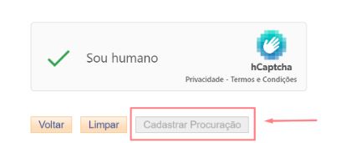
Pronto! A clínica ou assessoria passa a atuar oficialmente como procuradora da empresa, ficando autorizada a gerenciar as obrigações do eSocial relacionadas ao exame toxicológico. Com isso, o envio dos eventos poderá ser feito diretamente pelo Sistema SIGO de forma automática, rápida e sem complicações.
Sem essa procuração devidamente cadastrada e assinada digitalmente, o terceiro fica legalmente impedido de transmitir os eventos ao eSocial.

DÚVIDAS FREQUENTES (FAQ)

1. Preciso ter certificado digital para fazer procuração?
Sim, para conceder pela internet, é necessário certificado digital ou conta Gov.br nível prata ou ouro.
2. Posso fazer a procuração para mais de um representante?
Sim, você pode conceder para quantos desejar.
3. É possível revogar a qualquer momento?
Sim. Basta acessar o e-CAC e cancelar a qualquer momento.
4. A Receita cobra por esse serviço?
Não. O serviço de concessão de procuração é gratuito.
5. A procuração dá acesso ao meu internet banking?
Não. Ela só vale para os serviços da Receita Federal.

